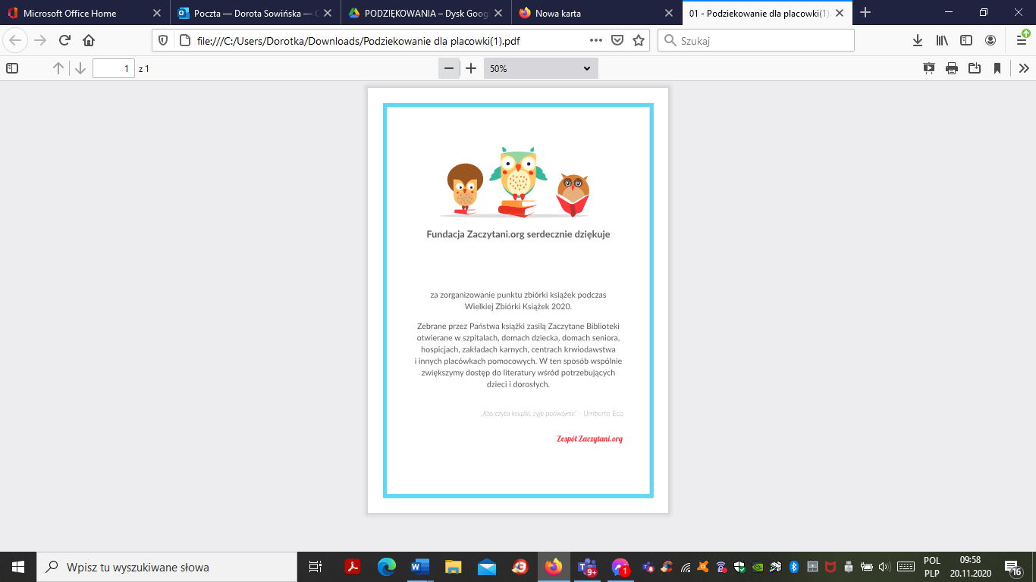

**Szkole Podstawowej nr 3 im. Polskich Noblistów w Swarzędzu**